**MODUL 5**

Kegiatan pada modul 5 adalah membuat sprint planning pada jira dengan memilih pada backlog yang sudah dibuat sebelumnya. Untuk hasilnya dapat dilihat pada gambar dibawah

Daftar backlog :

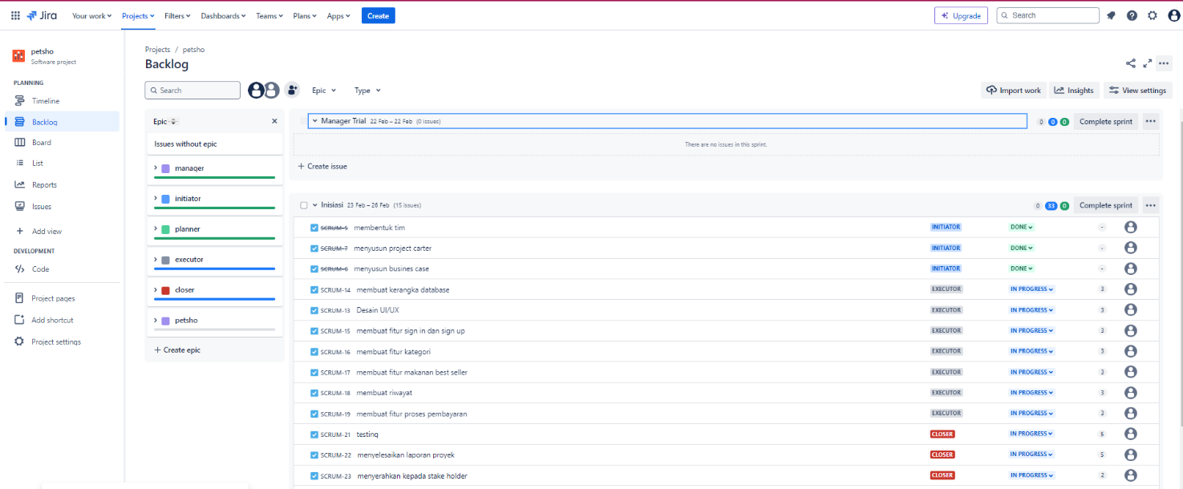

**MANAGER**

**Task Manager:** Menampilkan tugas-tugas manager pada proyek yang sudah terlaksana

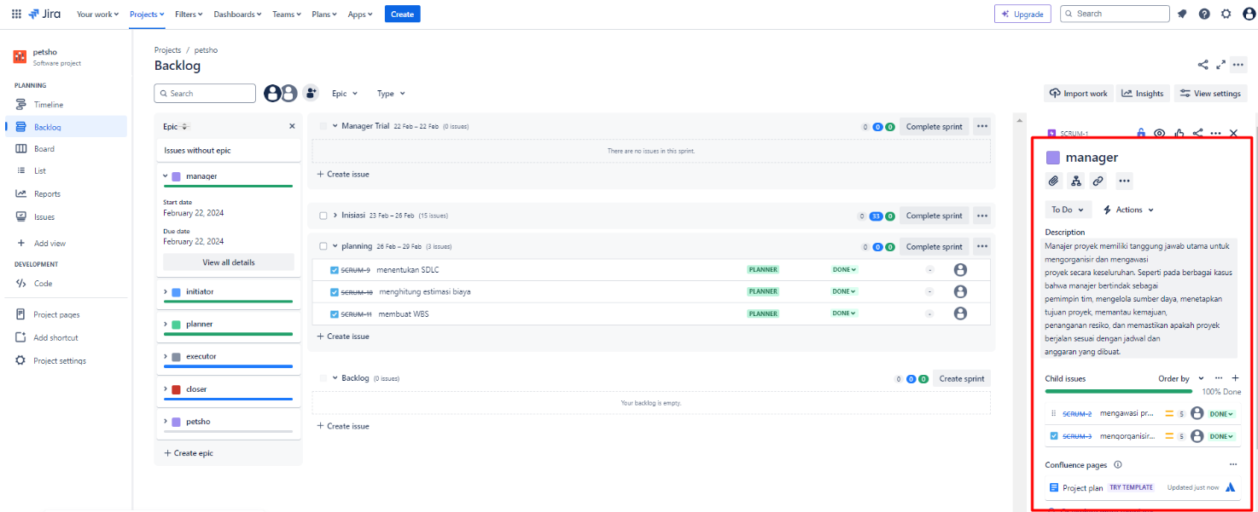

**Board Task Manager:**

Pada pengerjaan kami terdapat kendala di bagian manager yang tidak dapat menampilkan task manager baik di bagian board maupun backlog. Sehingga, untuk melihat task manager pada backlog harus memilih view all details terlebih dahulu.

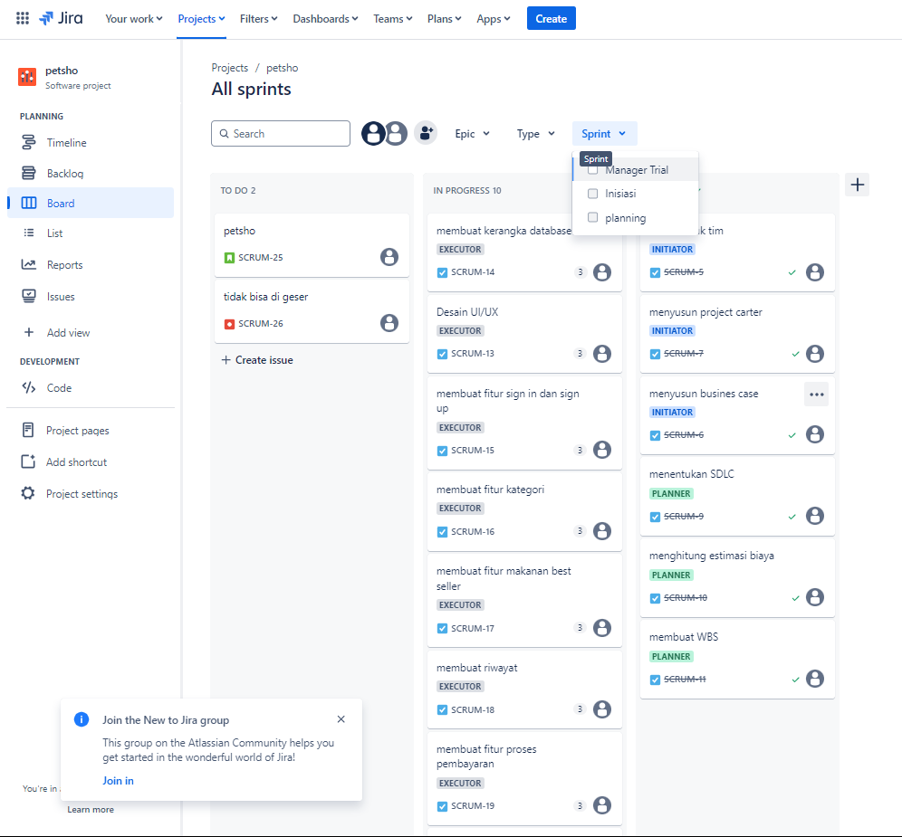

**Sprint Report Manager:** Menampilkan time report dalam pengerjaan proyek

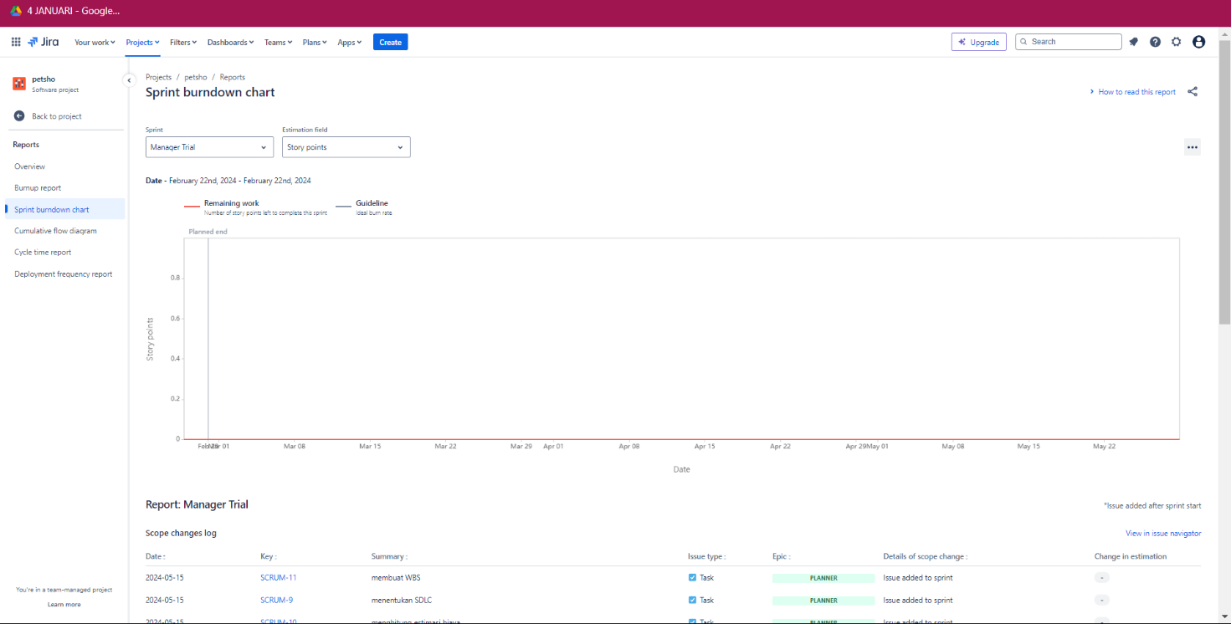

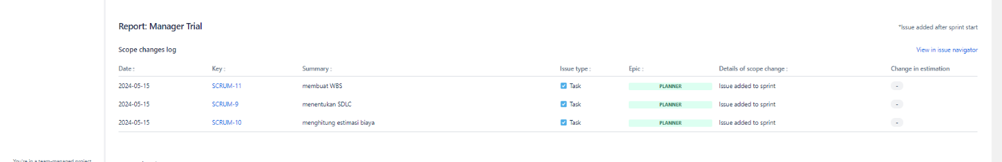

**INITIATOR**

**Task Initiator:** Menampilkan tugas-tugas initiator yang sudah terlaksana

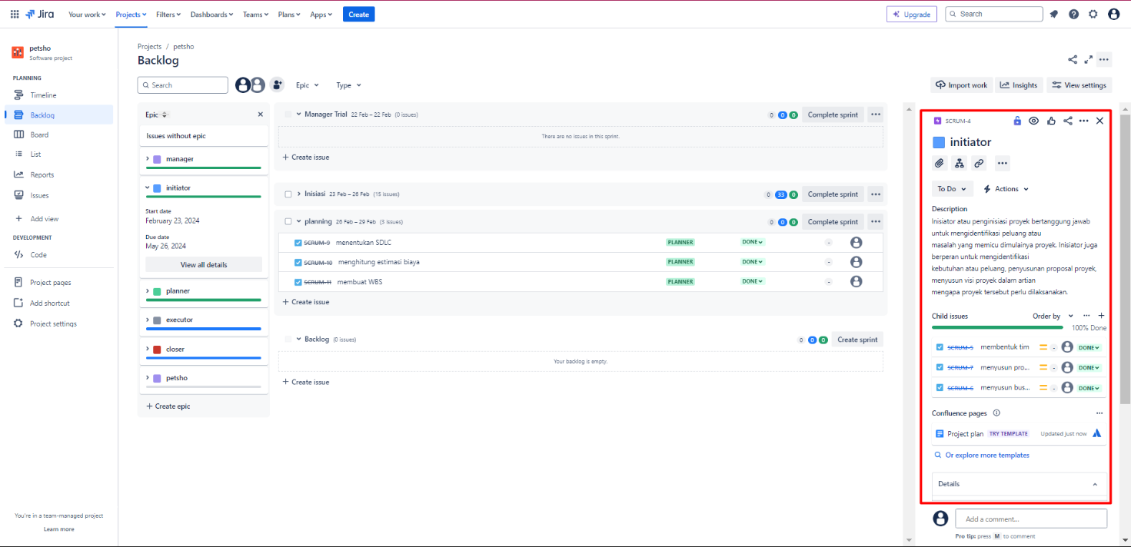

**Board Task Initiator:** Inisiasi proyek berhasil dibuat dan dikelompokkan berdasarkan waktu pengerjaannya yang sudah selesai dengan status “done”

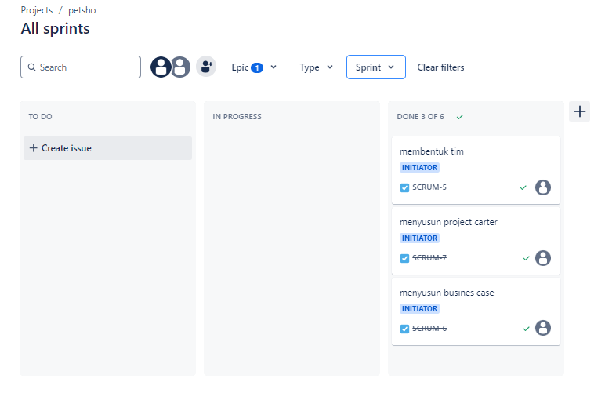

**Sprint Report Initiator:** Report untuk inisiasi proyek dapat dilihat pada gambar dibawah

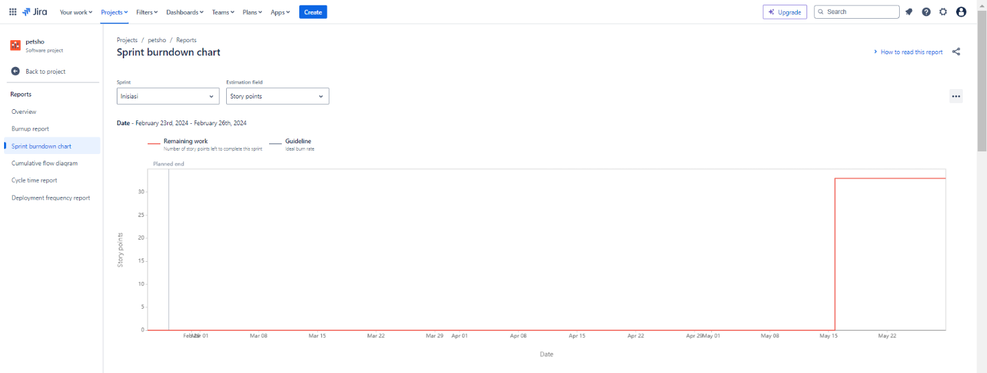



**PLANNING**

**Task Planning:** Menampilkan tugas-tugas planner yang sudah terlaksana

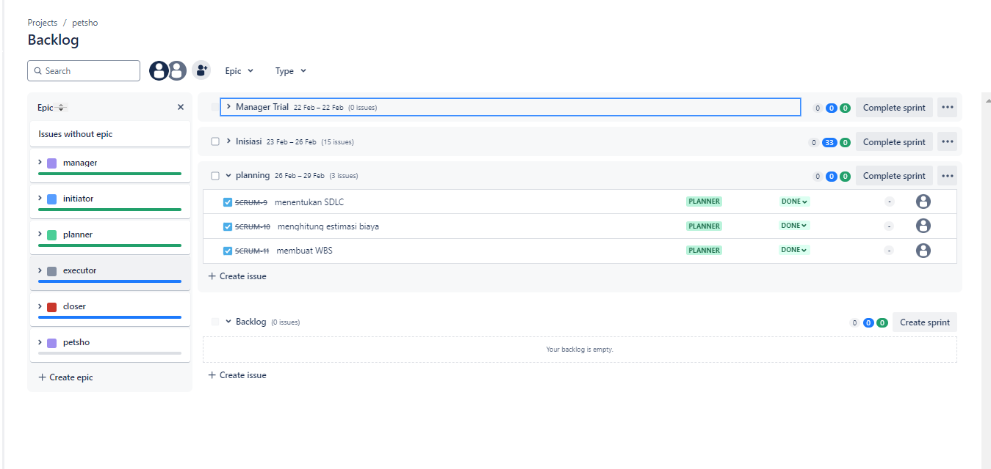

**Board Task Planning:** Task planning berhasil dibuat dan dikelompokkan berdasarkan waktu pengerjaannya yang sudah selesai dengan status “done”

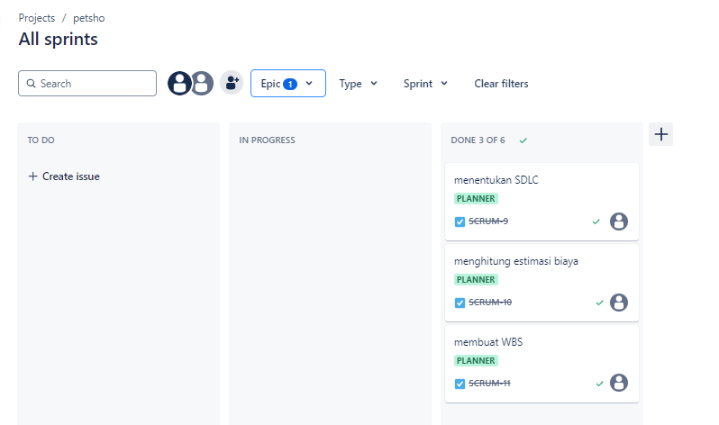

**Sprint Report Planning:** Report untuk inisiasi proyek dapat dilihat pada gambar dibawah.

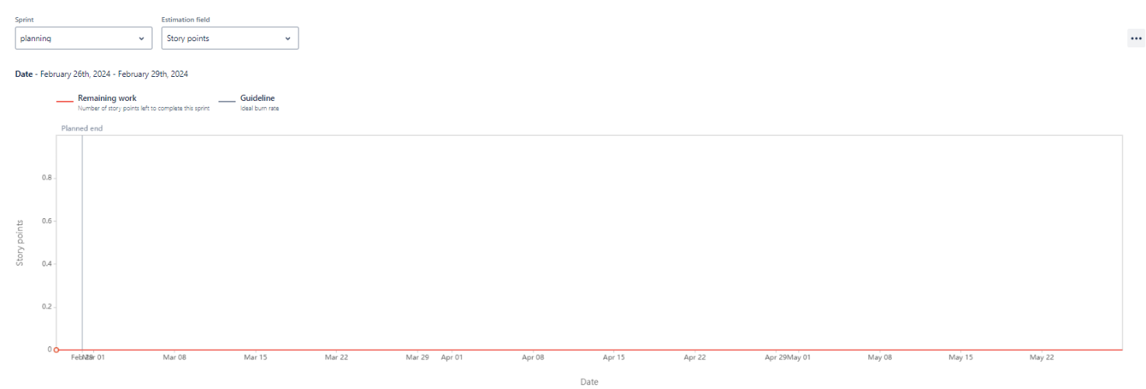

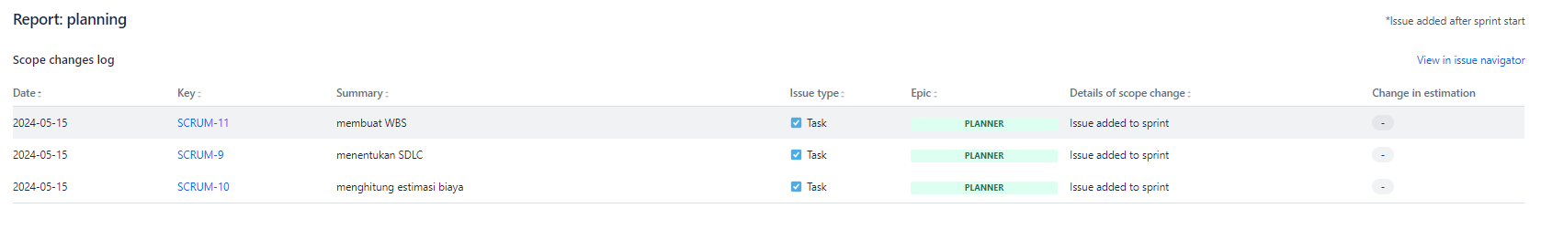

**Executor**

**Task Executor:** Menampilkan tugas-tugas executor yang masih dalam proses pengerjaan.

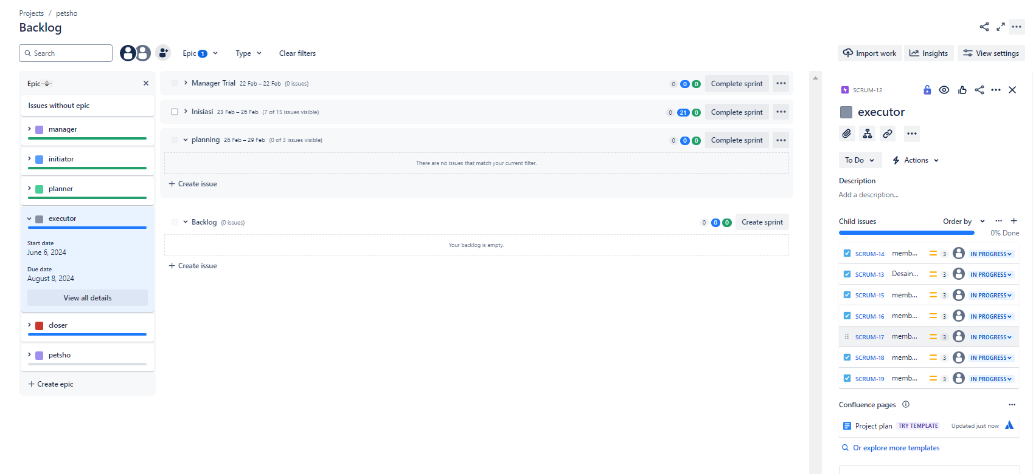

**Board Task Executor:** Task executor berhasil dibuat dan dikelompokkan berdasarkan waktu pengerjaannya yang masih dalam proses pengerjaan dengan status “in progress”

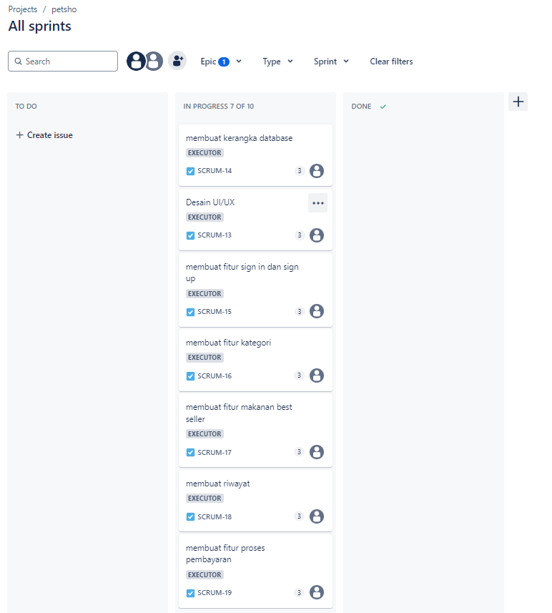

**Sprint Report Executor:** Report untuk executor dapat dilihat pada gambar dibawah.

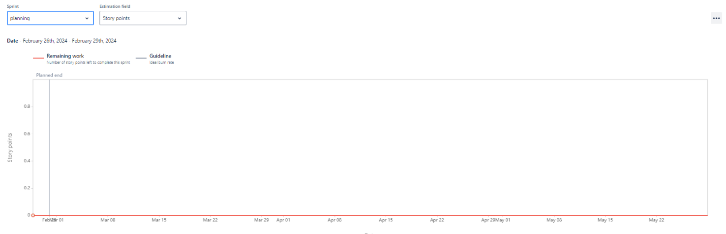

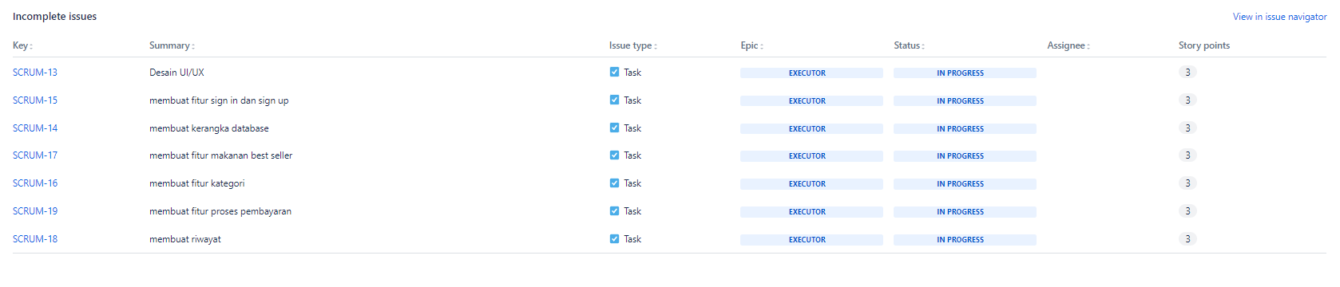

**CLOSING**

**Task Closing:** Menampilkan tugas-tugas closer yang masih dalam proses pengerjaan

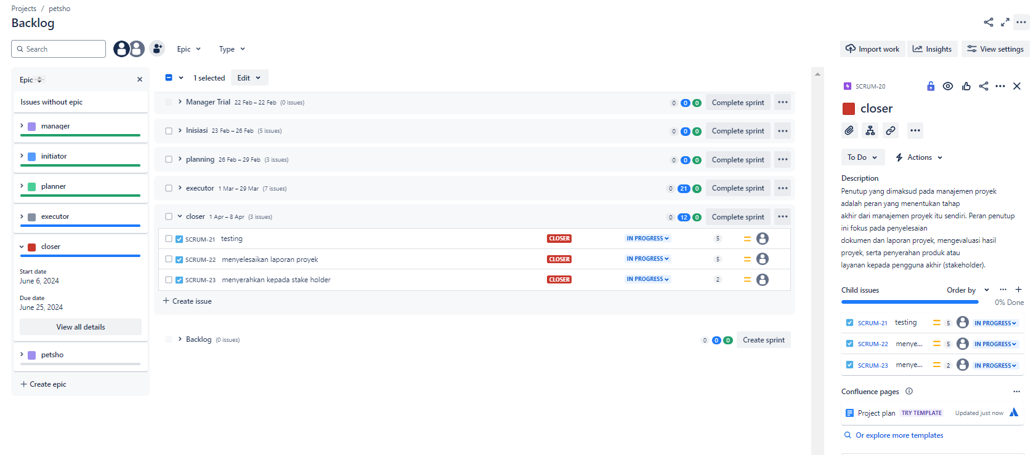

**Board Task Closing:** Task closing berhasil dibuat dan dikelompokkan berdasarkan waktu pengerjaannya yang masih dalam proses pengerjaan dengan status “in progress”

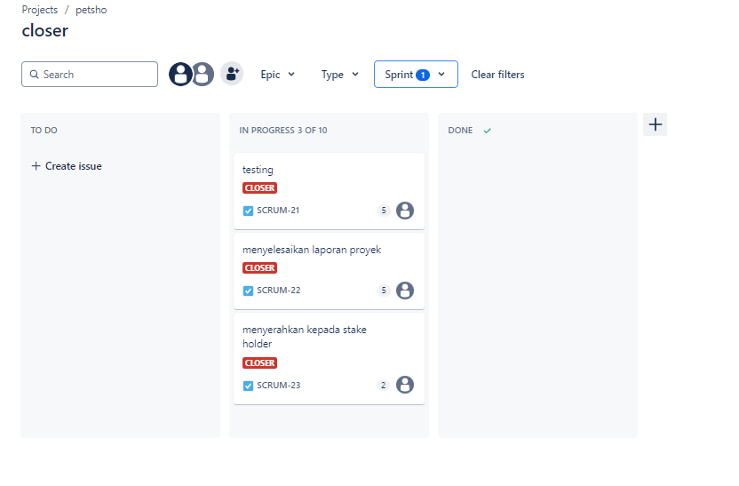

**Sprint Report:** Report untuk closing dapat dilihat pada gambar dibawah

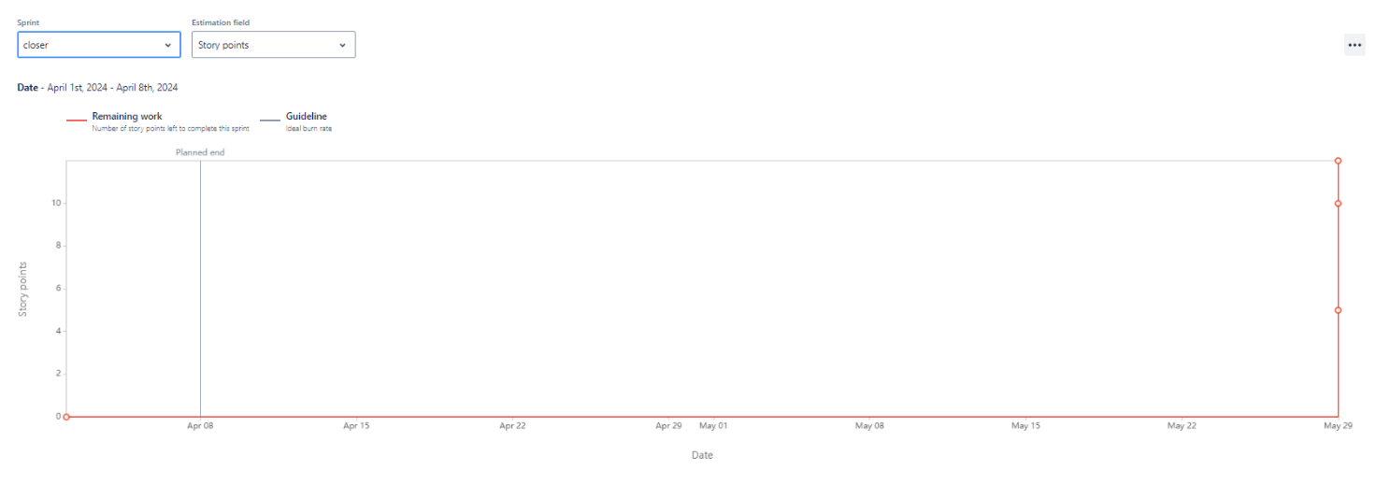

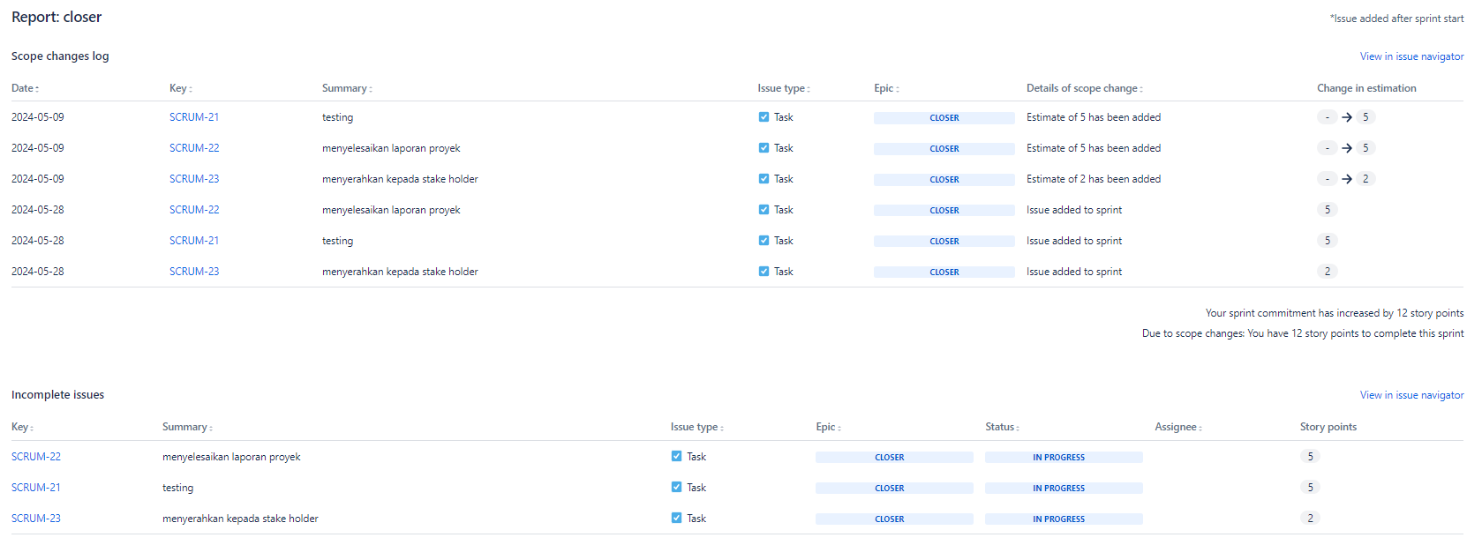

**TIMELINE**

